POR DENTRO DESTE MODELO

O modelo de guia da banca avaliadora fornece uma base para a avaliação das propostas de soluções recebidas, de modo a diminuir a subjetividade durante a análise e garantir o melhor resultado para a competição.

Este é um modelo amplo e genérico, e pode ser adequado às especificidades de cada desafio.

Bem-vindo(a) ao Desafio [nome do desafio].

Neste documento, explicamos por que este ciclo de inovação aberta foi criado, qual é sua estrutura, e trazemos um passo a passo para a avaliação das propostas inscritas em seu projeto.

Caso tenha alguma dúvida após a leitura dos documentos, teremos um momento para aprofundar a temática dos desafios e seu processo avaliativo, que será realizado no dia ______, às ____, neste link do Zoom.

Se preferir, entre em contato com a nossa equipe pelos seguintes canais:

[e-mail e telefone do coordenador da banca]

Obrigado e boa leitura!

Sobre o Desafio

[Inserir texto síntese sobre o desafio para os avaliadores]

Cronograma dos desafios

[Inserir todas as datas das etapas da competição, com destaque para as etapas de avaliação]

Prêmios

[Inserir as informações sobre as premiações]

Processo Avaliativo

O Desafio e os tipos de soluções buscadas.

Definição dos critérios da fase de avaliação:

Exemplo:

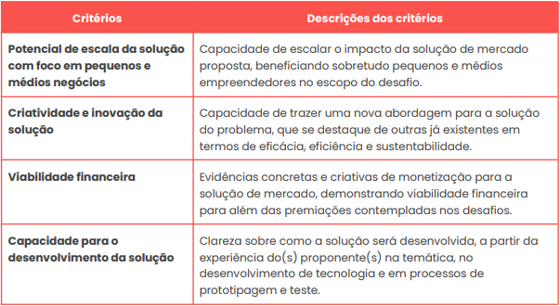

Pontuação dos critérios:

Exemplo:
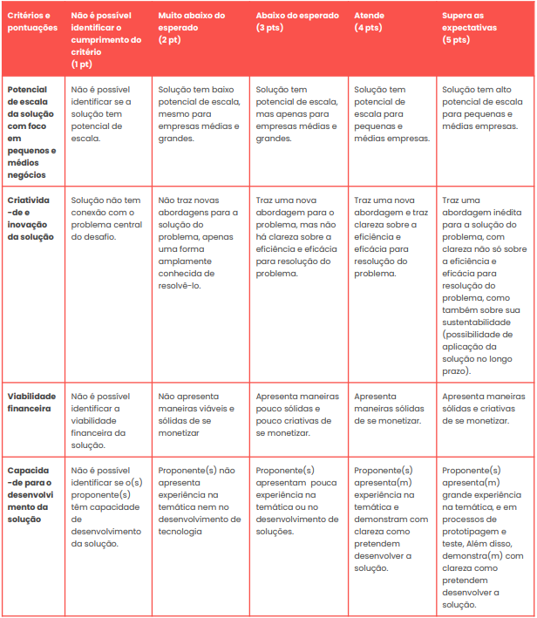

Como avaliar as propostas:

No dia _______, os membros da Comissão de Avaliação receberão, por e-mail, um formulário digital vinculado ao caderno de propostas a serem avaliadas. Nestes documentos, os avaliadores terão acesso às respostas diretamente relacionadas com os critérios de avaliação, que foram preenchidas pelos proponentes durante a submissão de suas propostas.

Para garantir uma boa jornada de avaliação, recomendamos que os avaliadores sigam o passo a passo abaixo. Não se preocupe em memorizar essas orientações; elas também estarão detalhadas no formulário de avaliação.

- Acesse o formulário de avaliação compartilhado por e-mail;
- Leia o resumo de cada proposta;
- Inicie a avaliação, analisando uma pergunta por vez, como indicam as instruções no formulário;
- Após ler cada pergunta, clique no link com as respostas dos proponentes;
- Recomendamos a leitura de todas as respostas para cada pergunta antes de pontuar as soluções;
- Feito isso, pontue as respostas de cada proponente para a pergunta analisada;
- Siga esse processo para todas as perguntas e para o vídeo;
- Termine o preenchimento do formulário até 23h59 do dia _____;
- Caso tenha alguma dúvida neste processo, entre em contato com a equipe do Desafio em questão.

